Agenzia delle entrate
Direzione Centrale Tecnologie e Innovazione
Ufficio Sistemi Trasversali
Via Giorgione, 159 – 00147 ROMA
pec: misuratorifiscali@pec.agenziaentrate.it
OGGETTO: Certificazione del sistema software per l’emissione dei titoli di accesso denominato XXXXX sviluppato da XXXXX per conto di XXXXXX
Il sottoscritto Prof. Stefano Bistarelli:
- vista la normativa vigente in materia di sistemi di emissione dei titoli di accesso e in particolare le prescrizioni contenute in:
  - Decreto Ministero Finanze 13/07/2000 (G.U. 24/07/2000 n. 171);
  - Provvedimento Agenzia Entrate 23/07/2001 con relativi Allegati A e B (G.U. 12/09/2001 n. 212);
  - Provvedimento Agenzia Entrate 22/10/2002 con relativo Allegato A (G.U. 04/11/2002 n. 258);
  - Provvedimento Agenzia Entrate 03/08/2004 con relativi allegati 1, 2, 3 e 4 (G.U. 12/08/2004 n. 188);
  - Provvedimento Agenzia Entrate N. 2008/22799 del 04/03/2008;
  - Provvedimento Agenzia delle Entrate 09/05/2014
  - Provvedimento Agenzia Entrate N. 223774/2019 del 27/06/2019 con relativi allegati A e B, chiarimenti e precisazioni
  - Provvedimento Agenzia delle Entrate 15/12/2020
  - Provvedimento Agenzia delle Entrate 21/12/2021

- considerata l’esigenza di XXXX, P.I. e C.F. XXX, di ottenere, in relazione al sistema software per l’emissione dei titoli di accesso denominato XXXX (sviluppato da azienda XXXXX), il certificato, attestante la conformità del sistema software TIXIT alle succitate prescrizioni vigenti in materia di sistemi di emissione dei titoli di accesso;
- a seguito delle verifiche condotte sul codice del sistema e dei test a tempo d’esecuzione effettuati,
CERTIFICA
che il sistema è conforme alle succitate prescrizioni vigenti in materia di sistemi di emissione dei titoli di accesso, come documentato nell’allegata relazione predisposta in accordo alle linee guida riportate nella Comunicazione dell’Agenzia delle Entrate del 06/12/2002.
Perugia, XXXXXX Prof. Stefano Bistarelli

Elenco allegati:
- Relazione sulle attività di verifica del sistema XXX di XXXX.
- dispositivo di memoria (dvd) recante i file sorgenti del sistema corrispondenti al software installato nell’apparecchiatura sottoposta alle prove per le attività di verifica (inviata per posta di superficie).
- Dispositivo di memoria (dvd) contenente i vari allegati alla relazione (titoli di accesso e riepiloghi, manuali, allegati, etc.) inviato per posta di superficie, e versione zip inviata per pec.

Allegato A
RELAZIONE SULLE ATTIVITA DI VERIFICA`
DEL SISTEMA DI EMISSIONE DEI TITOLI DI ACCESSO
XXXX
Il sottoscritto Prof. Stefano Bistarelli rappresenta di seguito le attività di verifica condotte sul sistema software per l’emissione dei titoli di accesso XXX sviluppato dalla XXXXX (per tramite di XXXX), comprensivo di controllo automatico degli accessi e gestione dei biglietti nominativi.
Processo di valutazione
Il processo di valutazione è consistito nell’analisi della documentazione presentata, interviste con i responsabili dello sviluppo, ispezioni sul listato sorgente ed esecuzione di uno specifico piano di prove funzionali.
Le analisi della documentazione fornita in allegato sono state indirizzate a verificare che il software nelle sue funzionalità descritte rispettasse i dettami della vigente normativa. Particolare attenzione anche volta al fine di avere una documentazione esauriente e facilmente leggibile.
Le interviste con il team di sviluppatori si è svolto in più fasi in maniera telematica oltre che in presenza in data XXXXX.
Il piano di prove funzionali, volto a verificare la corretta implementazione del sistema e la conformità del sistema stesso alla vigente normativa fiscale, sono state eseguite nelle data XXXXX, in presenza presso sede UniPG.

Affidabilità della piattaforma:
Il sistema informativo è implementato su una piattaforma server centralizzata, progettata per garantire elevati standard di affidabilità e prestazioni. L'architettura è stata ottimizzata per gestire in modo efficiente e sicuro tutte le operazioni, garantendo continuità di servizio e integrità dei dati.
Allegato 1 (sezione 1) illustra le caratteristiche HW e le modalità atte a garantire la continuità di servizio. In particolare, il sistema dispone di
EVIDENZIAFRE QUI TUTTE LE CARATTERISTICHE CHE SONO INVECE DETTAGLAOTE NELLA RELAZIONE Hardware
- Sistema di storage ridondante configurato con due hard disk da 1 Terabyte ciascuno in tecnologia RAID 1 (mirroring)
- Sistema di archiviazione secondario (masterizzatore DVD) per backup offline
- Sistema di continuità elettrica costituito da UPS (Uninterruptible Power Supply).
- Ridondanza nei dispositivi di input/output specializzati (Lettori card SIAE)
- Sistema di backup multi-livello, con Backup primario (giornaliero) su Disco e secondario (settimanale) su DVD con archiviazione sicura offline
- Procedura di disaster recovery con ripristino rapido, switch al disco mirror in caso di guasto e tempo di ripristino < 5 minuti, oltre che un ripristino completo integrale del sistema in un tempo massimo garantito di 4 ore

Sicurezza logico fisica della piattaforma
- Il sistema (si veda Allegato X), implementa una
- Sicurezza fisica, con collocazione server in locale tecnico dedicato con accesso controllato
- Protezione con Sistema di condizionamento ridondante e monitoraggio ambientale 24/7: e rilevatori di fumo e incendio
- Controllo accessi al locale con Sistema badge con log accessi, Videosorveglianza area server, e Registro presenze digitale
- Sicurezza logica tramite Sistema di autenticazione Multi-fattore (username/password per cassa e back office e username/password e Token temporaneo (OTP) nel caso di acquisto da sito web.
- Gestione autorizzazioni con più livelli di accesso e logging completo delle operazioni
- Protezione dati e delle comunicazioni con cifratura e comunicazioni TLS
- Isolamento applicativo del server con Sistema operativo hardened e servizi non essenziali disabilitati
- Sistema di monitoraggio e logging centralizzato

Per una descrizione dell’architettura del sistema e delle sue componenti e dell’organizzazione dei suoi dati si rimanda ai seguenti allegati, redatti dalla committente e visionati dal sottoscritto:
- Allegato 1 – relazione Allegato 1 - relazione hardware: descrive l’architettura HW del sistema: va inserita qui anche foto del dispositivo mobile usato per controllo accessi.
- Allegato 2 - relazione architettura software: descrive Architettura, flusso operazioni, Librerie software utilizzate oltre ad alcune considerazioni sulla sicurezza e sull’uso dei token di autenticazione
- Allegato 3 - relazione autenticazione e autorizzazione: Descrive in dettaglia la parte di autenticazione tramite ???
- Allegato 4 - relazione database: Descrive le tabelle in uso nel DB e le relazioni tra esse.
- allegato 5 -relazione emissione biglietti: descrive interazioni e flusso operazioni più comuni per l’emissione dei biglietti.

Oltre alla documentazione tecnica il sistema è corredato di alcuni manuali utente:
- Allegato 6 - manuale backoffice
- Allegato 7 - manuale cassa
- Allegato 8 -manuale applicazione controllo accessi

Per verificare la funzionalità del SW sono stati eseguiti dei test a tempo di esecuzione. come descritto nelle sezioni seguenti. Più in dettaglio vedremo che
- Non sono state individuate nel sistema istruzioni che, a comando o in modo casuale, determinino il mancato intervento della carta di attivazione nel rilascio del titolo e/o la mancata registrazione della transazione nel log oppure la possibilità di agire sullo stesso operandovi altre registrazioni, modifiche o cancellazioni.
- Non sono state individuate nel sistema funzioni software attraverso le quali sia possibile alterare i dati relativi ai titoli di accesso emessi prima che tali dati vengano registrati nel log delle transazioni.
- Si è controllato che, a fronte di un titolo di accesso emesso, il sistema permetta una e una sola volta la stampa del titolo stesso.

Descriviamo quindi nel seguito di questo documento la serie di test effettuati per verificare:
- FUNZIONALITA DEL SISTEMA
  - Si `e verificato che, al momento della prima utilizzazione di una carta di attivazione, il sistema provveda a:
    - Memorizzare i dati identificativi (titolare, codice sistema, codice carta).
    - Eseguire il check della firma.
    - Visualizzare i contatori presenti a bordo della carta.

In particolare si evidenzia in Figura 1 la pagina Accesso Backoffice che richiede l’inserimento di uno username e di una password. Lo stesso avviene per l’applicativo XXXX (Figura 2).

Figura 1 Pagina Accesso Backoffice tramite l’inserimento di uno username e di una password.

Figura 2 Pagina Accesso Cassa tramite l’inserimento di uno username e di una password

Si evidenzia in Figura 3 lo screenshot che con il flag “disponibile” evidenzia il check positivo della firma.
Chiaramente ogni applicativo ha un modo diverso di evidenziare che la smartcard è online .. qui va evidenziato questo ..

Figura 3 screenshot che evidenzia check positivo della firma e i dati identificativi (titolare, codice sistema, codice carta).

Si evidenzia anche come (Figura 4) alla prima utilizzazione il sistema visualizzi i contatori della carta.

Figura 4 screen shot prima utilizzazione con visualizzazione contatori della carta

  - Il sistema funziona con una sola carta. Alla rimozione e reinserimento della carta, il sistema chiede di nuovo l’identificazione (richiesta pin). I dati vengono quindi memorizzati per l’uso con la carta inserita (vedasi Figure 5—9).

Figura 5 Parte 1) pin da inserire

Figura 6 Parte 2) Modifica pin

Figura 7 Parte 3) Pin inserito correttamente

Figura 8 Parte 4) Carta rimossa, non disponibile e senza pin

Figura 9 Parte 5) Pin da reinserire

  - Si `e anche verificato che, all’atto dell’inserimento di una carta dopo l’accensione del sistema ovvero dopo la rimozione di una carta, il sistema richieda il PIN di attivazione.

Si veda in particolare come alla rimozione della carta e successivo reinserimento il sistema richiede il PIN di attivazione (Il simbolo della chiave sbarrata nella penultima colonna indica che il pin deve essere reinserito (Figura 10).

Figura 10 simbolo della chiave sbarrata nella penultima colonna indica che il pin deve essere reinserito

  - Si `e verificato che il sistema non sia in grado di funzionare senza carta di attivazione. In particolare si veda dove compare errore all’esecuzione delle operazioni lato cassa (Emissione titoli) Figura 11 e lato backoffice (Registrazione log e Produzione riepiloghi) Figura 12 e Figura 13.

Figura 11 Errore applicativo Cassa per smartcard non inserita

Figura 12 errore backoffice mancanza smartcard alla registrazione log e produzione riepiloghi

Figura 13 errore su finestra applicazione backoffice mancanza smartcard alla registrazione log e produzione riepiloghi

  - Si sono verificati la presenza nel sistema e il funzionamento delle seguenti funzioni per la salvaguardia dei dati: (verificato sistema backup su DVD e restore, tolta corrente e verificato funzionamento UPS, e verificato funzionamento switch disco mirror a caldo)

- FUNZIONALITA RELATIVE AI TITOLI DI ACCESSO`
  - Si `e verificata la corretta operatività delle funzioni del sistema cosi’ come descritto nell’ Allegato 6 - manuale backoffice per:
    - Gestione eventi.
    - Gestione locali.
    - Gestione organizzatori
    - Gestione tabelle come specificato nei punti c, d, e, f dell’Allegato A del Provvedimento dell’Agenzia delle Entrate del 23/07/2001 e modifiche 9/5/2014, 1/3/2019 e 27/06/2019:
      - Tabella tipo evento (genere)
      - Tabella ordini di posto (settori)
      - Tabella tipo titolo/abbonamento
Nota: Tabella “altri proventi” e tabella “prezzi” non sono gestite.
SI veda in particolare in Allegato “tabelle” le tabelle in uso dal sistema in formato csv e stampate con layout tabella:
- title_types_202503121835.csv
- support_types_202503121836.csv
- seat_types_202503121836.csv
- event_types_202503121836.csv
- distribution_channels_202503121837.csv
e
- title_types.pdf
- support_types.pdf
- seat_types.pdf
- event_types.pdf
- distribution.pdf

qui dobbiamo elencare in relazione i generi, i settori, le tipologie di titolo che gestiamo ...

  - Si `e verificato che, a fronte di più organizzatori e manifestazioni/stagioni e eventi, (anche a cavallo della mezzanotte), per ogni emissione dei titoli di accesso (biglietti, abbonamenti a turno fisso, biglietti a turno a libero, biglietti-abbonamento, sia tradizionali che digitali) il sistema proceda alla:
    - Corretta emissione dei titoli in relazione alle informazioni che sono state preventivamente registrate nel sistema (come ad esempio locale, organizzatore ed evento). Si veda Figura 14, Figura 15, Figura 16, dove sono state inserite più organizzatori, ognuno che gestisce più stagioni, ognuno con più eventi, ed in Figura 17 elenco biglietti emessi.
    - Corretta registrazione delle transazioni nella banca dati.
    - Corretta registrazione nelle memorie temporanee.
    - Corretta determinazione del sigillo fiscale.
    - Corretto incremento dei contatori di bordo della carta di attivazione (vedi Figura 18).
    - Stampa univoca di ogni titolo di accesso. In particolare il sistema proprio non permette la ristampa di un titolo (vedi allegato 5 - relazione emissione biglietti.pdf)
    - Stampa sul titolo di tutti i dati previsti dall’articolo 3 del Decreto del Ministero delle Finanze del 13/07/2000.
    - stampa del sigillo fiscale. Si veda in particolare dati inseriti nel biglietto stampato e relativo sigillo fiscale (Figura 19).
    - Corretta registrazione nel log delle transazioni (vedi Allegato_LOG).

Figura 14 Tabella contenente 3 organizzatori

Figura 15 Tabella contenente 3 stagioni associate a ogni organizzatore

Figura 16 Tabella contenente 3 eventi associati a ogni stagione

Figura 17 schermata biglietti emessi

Figura 18 corretto valore per i contatori (incrementati ad ogni emissione)

Figura 19 stampa biglietto con tutti i dati richiesti

  - Si è verificato che il sistema proceda correttamente all’annullamento dei titoli di accesso precedentemente emessi,

in particolare si noti in Figura 20 la lista dei biglietti emessi. Un biglietto può essere selezionato (Figura 21) e annullato (Figura 22, Figura 23). Anche gli abbonamenti emessi (Figura 24) possono essere selezionati per l’annullamento (Figura 25), ma annullamento va a buon fine solo se l’abbonamento non è stato già utilizzato (Figura 26).

Il sistema gestisce biglietti e abbonamenti nominativi, ma non gestisce il “cambio nominativo”. E’ possibile solo annullare il biglietto/abbonamento (se annullabile) e la riemissione (con nuovo nominativo).

Aggiungere prove di screen shot ed emissione annullamento di biglietti nominativi!!

Figura 20 Lista biglietti emessi

Figura 21 Biglietto selezionato

Figura 22 Biglietto in fase di annullamento

Figura 23 Biglietto annullato correttamente

Figura 24 Lista abbonamenti

Figura 25 Abbonamento selezionato per annullamento

Figura 26 Errore annullamento abbonamento già utilizzato

- FUNZIONALITA LOG DELLE TRANSAZIONI E RIEPILOGHI`
  - Si `e verificato che il sistema registri correttamente le transazioni e apponga la firma digitale, come specificato nell’Allegato A del Provvedimento dell’Agenzia delle Entrate del 23/07/2001 e nel punto 1.1 dell’Allegato A del Provvedimento dell’Agenzia delle Entrate del 22/10/2002.
  - Si `e verificato che il sistema produca correttamente i riepiloghi giornalieri e mensili, con particolare riferimento a:
    - Tracciato in formato XML
    - Firma.
    - Registrazione su log: formato “XML” (vedi allegato_LOG_2025_06_17_001.xsi)
    - Crittografia correttamente applicata e funzionante.
    - Trasmissione testata e corretta (Figura 27)
    - Sequenza dei record presenti nei messaggi corretta.
  - Si noti che il sistema gestisce/non gestisce gli “altri proventi”.

A dimostrazione della trasmissione del riepilogo GIORNALIERO, in allegato Riepiloghi:
- Allegato_RPG_2025_06_17_001.eml
- Allegato_RPG_2025_06_17_001.xsi
Dobbiamo rifare stampe e riepiloghi impostando date corrette …
Le date dei titoli di esempio devono essere corrispondenti al riepilogo che mandiamo (il riepilogo deve contenere quelli) ..

La risposta SIAE sul riepilogo trasmesso è visibile invece in Figura 27.

Figura 27 Risposta SIAE sul riepilogo trasmesso

Lo stesso per i riepiloghi mensili, in allegato Riepiloghi:
- Allegato_RPM_2025_06_00_001.eml
- Allegato_RPM_2025_06_00_001.xsi
E in la risposta SIAE sul riepilogo trasmesso (Figura 28).

Figura 28risposta SIAE riepilogo mensile

- FUNZIONI DI SERVIZIO
  - Si `e verificato che il sistema, come specificato nel punto 15 del Provvedimento dell’Agenzia delle Entrate del 23/07/2001, permetta l’immediata consultazione, a video e/o su carta, dei dati, aggiornati al momento del controllo, relativi a:
    - Titoli di accesso. Si veda in particolare Figura 29 dove si evidenzia il titolo di accesso a seguito della query by ID.
    - Riepiloghi giornalieri e mensili. (Vedi sopra)
In particolare, si `e controllato che:
    - Per ciascun titolo di accesso, la consultazione permetta di accedere ai dati relativi al titolo stesso sulla base del suo identificativo, consistente nel numero progressivo e nel sigillo fiscale (Figura 30).

Figura 29 visualizzazione titoli con query con ID

Figura 30 Visualizzazione sigillo

    - Per ciascuna giornata di emissione, la consultazione permetta la verifica dei dati relativi ai titoli di accesso emessi o annullati.
    - Per ciascun evento, la consultazione permetta la verifica dei dati relativi ai titoli di accesso emessi o annullati per singola giornata di emissione, per ordine di posto e per tipologia di titolo.
Vedi in particolare gli screenshots di query per evento, per stato (veduto/annullato), per data e per ordine di posto (Figura 31, Figura 32, Figura 33, Figura 34, Figura 35).

Figura 31 Filtro evento

Figura 32 Filtro stato (Venduto)

Figura 33 Filtro stato (annullato)

Figura 34 Filtro data

Figura 35 Filtro ordine posto

  - Si `e verificato che il sistema non permette di cancellare le informazioni relative ai singoli titoli (nemmeno dopo 60 giorni dalla data di svolgimento dell’evento).
  - Si `e verificato che il sistema non permette di cancellare i riepiloghi giornalieri e mensili (nemmeno dopo 2 anni dalla data della loro trasmissione)
  - Si `e verificato che il sistema permetta la produzione in pdf (e quindi tramite stampanti A3 o A4), come specificato nell’Allegato C del Provvedimento dell’Agenzia delle Entrate del 23/07/2001, delle informazioni relative a:
    - Riepiloghi giornalieri e mensili (modelli c1 e c2)
A dimostrazione della stampa dei riepiloghi giornalieri e mensili, vedere i seguenti allegati:
- C1-giornaliero.pdf
- C1-mensile.pdf
- C2-giornaliero.pdf
- C2-mensile.pdf

  - Il sistema, non gestendo gli altri proventi non prevede stampa riepiloghi per gli altri proventi
  - FUNZIONALITA PER SISTEMI CON CONTROLLO ACCESSI`
Poichè il sistema prevede anche una sezione relativa al controllo accessi di tipo automatizzato, si sono verificate:
  - L’esistenza nel sistema di una white list relativa ai titoli emessi abilitati. In particolare si veda in Figura 36 elenco titoli abilitati. Si veda anche campo data con la data dell’ingresso.

Figura 36 Lista controllo accessi

  - La corretta registrazione in tempo reale nella white list di ogni accesso effettuato. La white list chiaramente si aggiorna (Figura 37)

Figura 37 Lista controllo accessi aggiornata

  - La conseguente inibizione dell’utilizzo ripetuto dello stesso titolo di accesso. Per lo stesso titolo, se validato accesso (Figura 38) poi al successivo tentativo si ha diniego (Figura 39).

Figura 38 esito scansioni al controllo accessi: permesso

Figura 39 esito scansioni al controllo accessi: diniego

Elenco allegati:

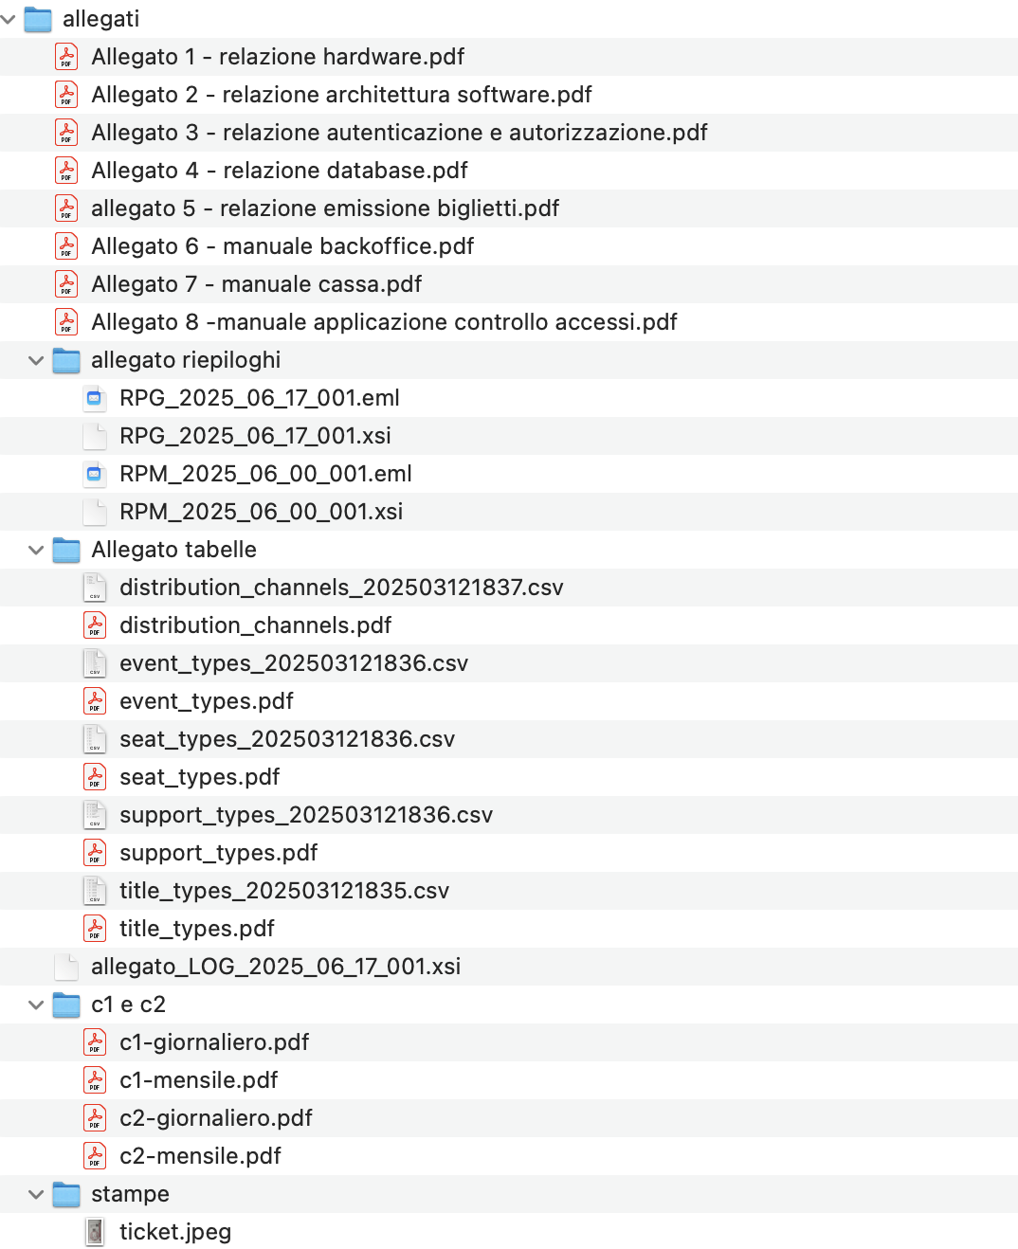

Perugia, xxxxx Prof. Stefano Bistarelli

